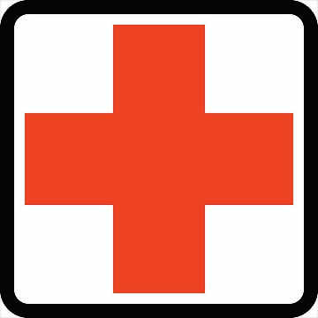
NÖDNUMMER!

VID LIVSHOTANDE RING: 112
Nödnumret 112 ska användas vid akuta nödsituationer då det är fara för liv, egendom eller miljö. En nödsituation är när du snabbt behöver hjälp från ambulans, räddningstjänst, polis, flyg-, sjö-, fjällräddning, jourhavande präst eller giftinformation.

POLIS: 114 14
114 14 är numret för icke akuta polisärenden. Ring 114 14 vid brott och händelser som inte är pågående eller akuta. Du kan ringa numret dygnet runt.

Rådgivning: 1177
Ring 1177 om du eller någon anhörig blivit sjuk och behöver rådgöra med en sjuksköterska eller om du vill få hjälp med att hitta rätt i vården
Giftinformationscentralen: Svarar på frågor om akuta förgiftningar dygnet runt, året runt. Nås vid akuta förgiftningar via 112 och i mindre akuta fall eller rådgivning på 010-456 67 00. Läs mer på

Veterinär: 0325 57 23 30

